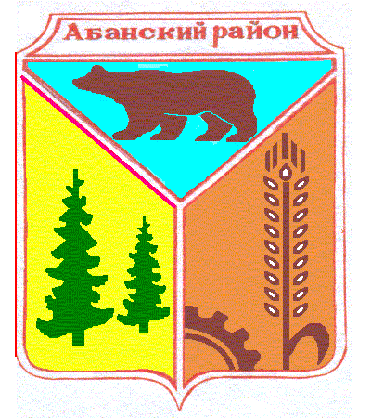
УСТЬЯНСКИЙ СЕЛЬСКИЙ СОВЕТ ДЕПУТАТОВ
АБАНСКОГО РАЙОНА КРАСНОЯРСКОГО КРАЯ

РЕШЕНИЕ

29.04.2020 с. Устьянск № 41-3р

О внесении изменений и дополнений в Решение Совета депутатов от 18.12.2019г. №36-1р «О бюджете поселения на 2020 год и плановый период 2021-2022 годов»

Руководствуясь статьей 23 Устава Устьянского сельсовета Абанского района Красноярского края, Устьянский сельский Совет депутатов
РЕШИЛ:
1. Внести в Решение Устьянского сельского Совета депутатов от 18.12.2019г. №36-1р «О бюджете поселения на 2020 год и плановый период 2021-2022 годов» следующие изменения и дополнения:
1.1. Статью 8 «Индексация размеров денежного вознаграждения лиц, замещающих муниципальные должности Устьянского сельсовета, и должностных окладов муниципальных служащих Устьянского сельсовета» изложить в новой редакции: «Размеры денежного вознаграждения лиц, замещающих муниципальные должности Устьянского сельсовета, размеры должностных окладов муниципальных служащих Устьянского сельсовета увеличиваются (индексируются) на 20 процентов с 1 июня 2020 года, на 3,0 процента с 1 октября 2020 года, в плановом периоде 2021-2022 годов на коэффициент, равный 1.»
1.2. Статью 10 «Индексация заработной платы работников сельских муниципальных учреждений» изложить в новой редакции: «Заработная плата работников сельских муниципальных учреждений увеличивается (индексируется) на 10 процентов с 1 июня 2020 года, на 3,0 процента с 1 октября 2020года, в плановом периоде 2021–2022 годов на коэффициент, равный 1.»
2. Настоящее Решение вступает в силу со дня его опубликования в «Ведомостях органов местного самоуправления Устьянского сельсовета».

Председатель Устьянского сельского
Совета депутатов В.С. Ермоленко

Глава Устьянского сельсовета В.И. Пышкин

